Gameconfig功能说明文档
Gameconfig是剑网3游戏设置程序，主要功能就是修改游戏的视频设置。下面是运行时的界面：
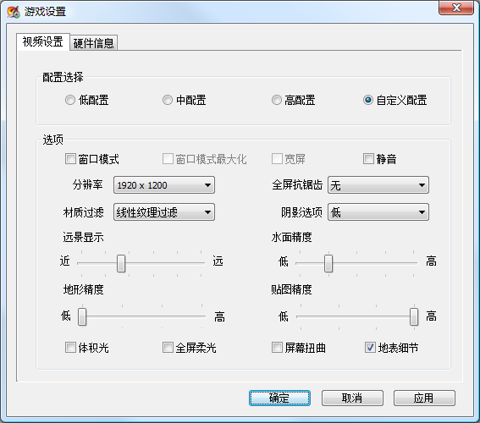
以下是个功能的说明，以及所对应修改config.ini中的项：
配置选择：就是提供3套默认的推荐的配置给玩家，点选每项所对应的配置也不同。当程序启动的时候，默认选择为自定义配置。
选项：这里提供各项配置的详细设置方法。
项目 | 影响的config.ini项
窗口模式 | FullScreen
静音 | Silence
分辨率 | CanvasWidth  CanvasHeight
全屏抗锯齿 | MultiSampleType
材质过滤 | SampMipFilter  SampMinFilter  SampMagFilter
阴影选项 | PostRenderEffect(中，高配置需要)  ModelShadowType
远景显示 | CammeraDistance
水面精度 | WaterDetail
贴图精度 | TextureScale
体积光 | PostRenderEffect  bGodRay
全屏柔光 | PostRenderEffect  BloomEnable
屏幕扭曲 | PostRenderEffect  ShockWaveEnable
地表细节 | RenderGrass

PS：地形精度目前版本不放出！

硬件信息显示当前计算机的硬件信息。

